E/ECE/324/Rev.1/Add.12/Rev.8/Amend.5−E/ECE/TRANS/505/Rev.1/Add.12/Rev.8/Amend.5
2 November 2018
Соглашение
О принятии согласованных технических правил Организации Объединенных Наций для колесных транспортных средств, предметов оборудования и частей, которые могут быть установлены и/или использованы на колесных транспортных средствах, и об условиях взаимного признания официальных утверждений, выдаваемых на основе этих правил Организации Объединенных Наций*
(Пересмотр 3, включающий поправки, вступившие в силу 14 сентября 2017 года)

Добавление 12 – Правила № 13 ООН
Пересмотр 8 – Поправка 5
Дополнение 15 к поправкам серии 11 − Дата вступления в силу: 16 октября 2018 года
Единообразные предписания, касающиеся официального утверждения транспортных средств категорий M, N и O в отношении торможения
Данный документ опубликован исключительно в информационных целях. Аутентичным и юридически обязательным текстом является документ ECE/TRANS/WP.29/2018/9 (с поправками, содержащимися в пункте 90 доклада ECE/TRANS/WP.29/1137).

ОРГАНИЗАЦИЯ ОБЪЕДИНЕННЫХ НАЦИЙ
Сноску 12 изменить следующим образом:
«
¹² Это требование не распространяется на транспортные средства повышенной проходимости, транспортные средства специального назначения (например, подвижные установки на нестандартном шасси, подвижные краны, транспортные средства с гидростатическим приводом, на которых система гидравлического привода используется также для торможения и вспомогательных функций, транспортные средства на нестандартном шасси, на которых датчик(и) для определения значений поперечной составляющей ускорения и/или угловой скорости рыскания, необходимый(е) для функционирования контроля устойчивости, не может (не могут) быть установлен(ы) в конкретной зоне поблизости от центра тяжести транспортного средства без ущерба для специального назначения транспортного средства), транспортные средства категории N₂, которые обладают всеми перечисленными далее конструктивными особенностями: полная масса транспортного средства от 3,5 до 7,5 тонн, нестандартные низкорамные шасси, более двух осей и гидропривод, автобусы класса I и класса А, относящиеся к категориям М₂ и М₃, сочлененные городские и междугородные автобусы, тягачи категории N₂ для полуприцепов с полной массой транспортного средства (ПМТС) от 3,5 до 7,5 тонн».
Приложение 5
Пункты 2.2 и 2.2.1 исключить.
Пункты 2.3−2.4.1 (прежние), изменить нумерацию на 2.2−2.3.1.
Приложение 12
Пункты 2.3.10 и 2.3.11 исключить.
Пункт 2.3.12 (прежний), изменить текст и нумерацию следующим образом:
«2.3.10 s_{cd} мaксимальный дифференциальный ход, приемлемый для компенсатора в силу его геометрических и конструктивных характеристик, когда только один тормоз приводится в действие при движении вперед, а другой − при движении назад, допуская одинаковое напряжение обоих тросов/обеих тяг.
(См. рис. 5A добавления 1)».
Сноску 1 исключить.
Пункт 8.1.2 изменить следующим образом:
«8.1.2 Должны предоставляться детали рисунка с целью продемонстрировать, что сочленение компенсатора достаточно для обеспечения приложения равного натяжения к каждому из задних тросов. Компенсатор должен иметь достаточную ширину, чтобы облегчить дифференциальный ход слева направо. Зажимы хомута также должны быть достаточно глубокими по сравнению с их шириной, с тем чтобы они не препятствовали работе сочленения, когда компенсатор находится под углом.
Дифференциальный ход компенсатора (s_{cd}) определяют по формуле:
s_{cd} ≥ 1,2 • s_{r}».
Приложение 12, добавление 1, рис. 5A изменить следующим образом:
«Рис. 5А
Тормозная система с механическим приводом
(см. пункт 2.3 настоящего приложения)
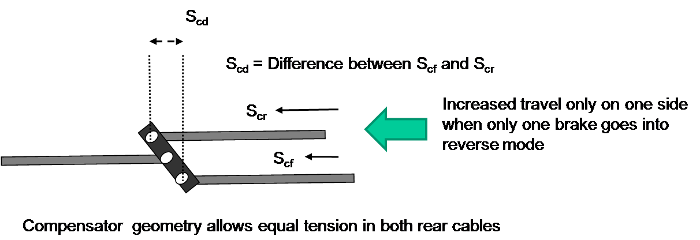
Увеличение хода только в одну
сторону, когда при движении назад включается только один тормоз
Конфигурация компенсатора обеспечивает равное натяжение обоих задних тросов

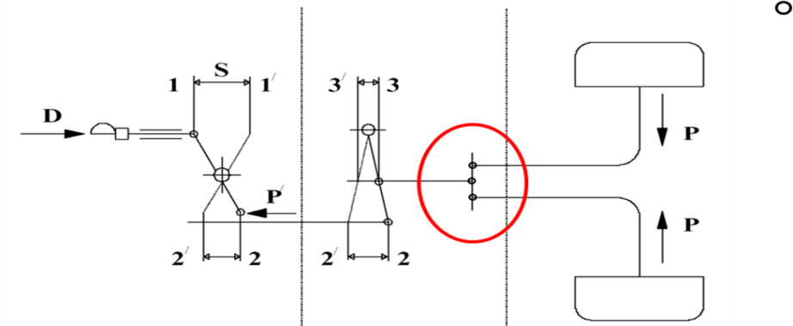».
Приложение 12, добавление 4
Пункты 6.1.1–6.1.3 исключить.
Включить новые пункты 6.1.1 и 6.1.2 следующего содержания:
«6.1.1 Maксимально возможный дифференциальный ход компенсатора
s_{cd}= мм
6.1.2 Отношение 1,2 * s_{r} = ___________ мм
(не должно превышать s_{cd})».
Приложение 21
Пункт 2.1.4, второй абзац изменить следующим образом:
«Помимо этого, задействование систем, связанных с функцией обеспечения устойчивости транспортного средства (включая антибуксовочное устройство, устройство стабилизации прицепа, блок управления тормозами на поворотах, другие аналогичные функции, которые срабатывают в зависимости от режима работы двигателя, тормозного момента на отдельном колесе и имеют общие компоненты с функцией обеспечения устойчивости, и то обстоятельство, что функцией ЭКУ или ФОУТС оказывается воздействие на угол поворота одного или более колес для обеспечения устойчивости транспортного средства), может также указываться водителю при помощи мигающего оптического предупреждающего сигнала».

* Прежние названия Соглашения: Соглашение о принятии единообразных условий официального утверждения и о взаимном признании официального утверждения предметов оборудования и частей механических транспортных средств, совершено в Женеве 20 марта 1958 года (первоначальный вариант); Соглашение о принятии единообразных технических предписаний для колесных транспортных средств, предметов оборудования и частей, которые могут быть установлены и/или использованы на колесных транспортных средствах, и об условиях взаимного признания официальных утверждений, выдаваемых на основе этих предписаний, совершено в Женеве 5 октября 1995 года (Пересмотр 2).

